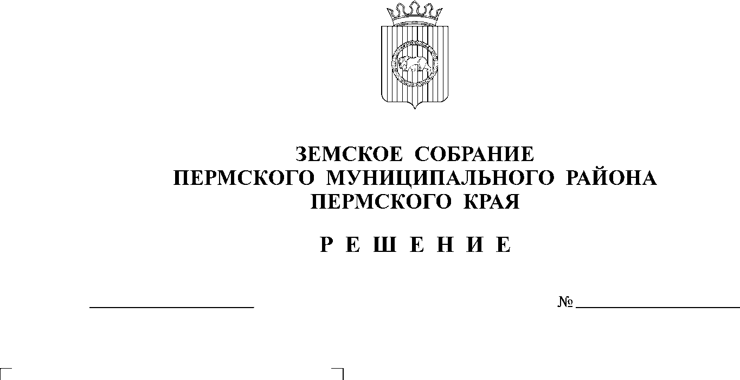
О публичных слушаниях по проекту
решения Земского Собрания
Пермского муниципального района
«Об утверждении отчета об исполнении
26.05.2022
221
бюджета Пермского муниципального
района за 2021 год»
В соответствии с п. 2 ч. 3 ст. 28 Федерального закона от 06.10.2003 № 131-ФЗ «Об общих принципах организации местного самоуправления в Российской Федерации», п. 2 ч. 3 ст. 14 Устава Пермского муниципального района, ч. 45 Положения о бюджетном процессе в Пермском муниципальном районе, утвержденного решением Земского Собрания от 26.09.2013 № 376, Положением об организации и проведении публичных слушаний в Пермском муниципальном районе Пермского края, утвержденным решением Земского Собрания от 27.05.2021 № 147,
Земское Собрание РЕШАЕТ:
1. Провести 16 июня 2022 года в 16.15 час. публичные слушания по проекту решения Земского Собрания Пермского муниципального района «Об утверждении отчета об исполнении бюджета Пермского муниципального района за 2021 год» по адресу: г. Пермь, ул. Верхнемуллинская, 73 (в зале заседаний Земского Собрания Пермского муниципального района).
2. Утвердить состав организационного комитета по подготовке и проведению публичных слушаний:
- Д.В. Гордиенко – председатель Земского Собрания Пермского муниципального района;
- С.А. Букина – заместитель председателя Земского Собрания Пермского муниципального района;
- М.Ю. Скороходов – председатель комитета Земского Собрания Пермского муниципального района, по экономическому развитию, бюджету и налогам;
- Т.Н. Гладких – заместитель главы администрации Пермского муниципального района;
- С.В. Ермаков – заместитель главы администрации Пермского муниципального района, руководитель аппарата администрации Пермского муниципального района;
- А.А. Норицин – заместитель главы администрации Пермского муниципального района;
- Ю.О. Шкарина – председатель Контрольно-счетной палаты Пермского муниципального района;
- И.В. Вшивкова – консультант аппарата Земского Собрания Пермского муниципального района.
3. Утвердить порядок учета предложений по вышеуказанному проекту решения Земского Собрания и участия граждан в его обсуждении согласно приложению.
4. Организационному комитету по подготовке и проведению публичных слушаний обеспечить:
4.1. организацию и проведение публичных слушаний;
4.2. соблюдение требований законодательства, правовых актов Пермского муниципального района по организации и проведению публичных слушаний;
4.3. информирование заинтересованных лиц о дате, времени и месте проведения публичных слушаний;
4.4. опубликование и размещение настоящего решения и проекта решения Земского Собрания «Об утверждении отчета об исполнении бюджета Пермского муниципального района за 2021 год»;
4.5. своевременную подготовку, опубликование и размещение заключения о результатах публичных слушаний.
5. Утвердить Порядок учета предложений по проекту решения Земского Собрания «Об утверждении отчета об исполнении бюджета Пермского муниципального района за 2021 год» согласно приложению.
6. Настоящее решение вступает в силу со дня его официального опубликования в бюллетене муниципального образования «Пермский муниципальный район».
7. Контроль исполнения настоящего решения возложить на комитет Земского Собрания Пермского муниципального района по экономическому развитию, бюджету и налогам.

Глава
муниципального района В.Ю. Цветов

Председатель
Земского Собрания Д.В. Гордиенко

Приложение
к решению Земского Собрания
Пермского муниципального района
от 26.05.2022 № 221

Порядок учета предложений по проекту решения Земского Собрания
«Об утверждении отчета об исполнении бюджета
Пермского муниципального района за 2021 год»

1. Предложения к проекту решения Земского Собрания «Об утверждении отчета об исполнении бюджета Пермского муниципального района за 2021 год» принимаются от граждан, постоянно проживающих на территории Пермского муниципального района и достигших 18 лет.
2. Предложения граждан принимаются со дня опубликования проекта решения Земского Собрания «Об утверждении отчета об исполнении бюджета Пермского муниципального района за 2021 год» (далее – проект решения Земского Собрания) по 15 июня 2022 г. включительно. Предложения граждан, направленные по истечении указанного срока, не рассматриваются.
3. Предложения граждан вносятся только в отношении проекта решения Земского Собрания.
4. Предложения направляются в письменном виде по форме согласно приложению к настоящему Порядку.
5. Предложения к проекту решения Земского Собрания принимаются организационным комитетом по подготовке и организации проведения публичных слушаний в рабочие дни с 8.00 до 12.00 и с 13.00 до 17.00 по адресу:
г. Пермь, ул. Верхнемуллинская, 73, тел. 296-30-37, либо направляются по почте по указанному адресу с пометкой на конверте «В организационный комитет по подготовке и организации проведения публичных слушаний по проекту решения Земского Собрания «Об утверждении отчета об исполнении бюджета Пермского муниципального района за 2021 год».
6. Участие граждан в обсуждении проекта решения Земского Собрания, принятие и рассмотрение поступивших предложений проводится в порядке, установленном Положением об организации и проведении публичных слушаний в Пермском муниципальном районе Пермского края.

Приложение к Порядку
учета предложений по проекту
решения Земского Собрания

№  п/п | Пункт | Редакция проекта  решения | Предлагаемая  редакция | Обоснование

Фамилия, имя, отчество гражданина ____________________________________
Год рождения _______________________________________________________
Адрес места жительства ______________________________________________
Личная подпись и дата _______________________________________________

